# Конспект НОД по ознакомлению с окружающим миром и рисованию в старшей группе с ЗПР Тема: «Золотая рыбка»

Автор: Буренкова Татьяна Михайловна, ГБОУ СОШ № 922 , г. Москва, воспитатель.

Описание работы: предлагаю конспект НОД по ознакомлению детей с окружающим миром и рисованию для детей старшего дошкольного возраста с ЗПР. Материал будет полезен воспитателям коррекционных образовательных учреждений

**Задачи:**

**Образовательные:**

* расширение и уточнение словаря по теме: «Аквариумные рыбки»;
* совершенствование естественно-научных представлений *(рыбка, туловище, голова, хвост, плавники, жабры, чешуя и т. д.)*;
* развитие связной речи;
* закрепить умение детей рисовать рыбку различными материалами, дополнять работу деталями (камни, водоросли и т. д.)
* закреплять умение детей ориентироваться на листе бумаги.

**Коррекционные:**

* активизация познавательной деятельности
* развитие наблюдательности, мышления, внимания;
* развитие общей, мелкой моторики;
* развивать эстетическое восприятие красоты обитателей аквариума;

**Воспитательные:**

* формировать интерес к изобразительной деятельности;
* воспитание чувства любви к природе, заботливое отношение и желание ухаживать за рыбками.

**Ход занятия:**

Воспитатель предлагает детям отгадать загадку:

Этот дом не деревянный,

Не из камня этот дом,

Он прозрачный, он стеклянный

Нету номера на нем.

И жильцы в нем не простые

Не простые, золотые. Эти самые жильцы - знаменитые пловцы.

Дети: Аквариум.

**Рассматривание картины «Золотая рыбка». Беседа.**

Воспитатель показывает детям картину и предлагает внимательно её рассмотреть. На картине изображена золотая рыбка в аквариуме.

Воспитатель: Кто это?

Дети: рыбка.

Воспитатель: Как она называется?

Дети: Золотая рыбка

Воспитатель: Какого цвета рыбка?

Дети: Она оранжевая, золотая, как в сказке.

Воспитатель: Что делает золотая рыбка?

Дети: Она плавает, дышит…

Воспитатель: Что вы еще можете сказать о золотой рыбке? Какая она?

Дети: Она очень красивая, сказочная, большая….

Воспитатель: Правильно. Давайте внимательно посмотрим на рыбку. У рыбки есть туловище, голова, длинный хвост, плавники. У рыбки есть жабры. Они помогают рыбке дышать. У рыбки красивые золотистые глазки и небольшой ротик. Тело рыбки покрыто чешуёй. Каждая чешуйка похожа на маленькую золотую монетку, такая же круглая и блестящая.

Как вы думаете, а для чего нужны рыбке хвост и плавники? Дети: Чтобы плавать. Воспитатель: Конечно же! Плавники нужны рыбке, чтобы она могла плавать. Послушайте, как похожи эти слова: «плавать», «плавники».

Воспитатель: А чем питается золотая рыбка? Дети: Она питается кормом. Воспитатель: Правильно её кормит человек сухим кормом для рыб. Воспитатель: Где живет рыбка? Дети: В аквариуме.

Воспитатель: А сейчас выходите, давайте покажем, как плавают рыбки в воде. **3. Физкультурная минутка «Рыбка»** *(Нищева)*. Рыбка плавает в водице, Рыбке весело гулять. *(легкий бег врассыпную, по залу)*

Рыбка, рыбка, озорница,

*(Погрозить указательным пальцем)*

Мы хотим тебя поймать.

*(хватательные движения руками)*

Рыбка спинку изогнула,

*(показываем, как рыбка ныряет на глубину))*

Крошку хлебную взяла.

*(Показать руками хватательные упражнения)*

Рыбка хвостиком махнула,

*(показываем руками плавные движения)*

Очень быстро уплыла.

Воспитатель предлагает ребятам «поиграть»: пойти в зоомагазин, купить аквариум, налить воды и запустить в него «Золотую» рыбку. (Дети идут в магазин, покупают по желанию аквариум (заранее заготовленные, различные формы аквариумов: большой или маленький, круглый, квадратный, овальный…). На столе у каждого акварельные краски, кисти, восковые мелки, фломастеры)

Воспитатель просит ребенка показать мелом на доске, как правильно рисовать рыбку, комментирует образец: напоминает детям, что рыбку надо начинать рисовать с туловища, потом хвост, плавники, отчертить голову, нарисовать круглый глаз, покрыть тело чешуёй.

Воспитатель предлагает детям по желанию выбрать материал для изображения рыбки. Воспитатель уточняет, что разукрасить рыбку надо желтым, оранжевым или красным цветом, тогда она будет похожа на «Золотую». Предлагает подумать детям, куда будет плыть рыбка.

Дети приступают к рисованию. Воспитатель осуществляет индивидуальную работу.

В конце занятия воспитатель предлагает детям, которые быстро справились с заданием, дополнить работу: нарисовать зеленые водоросли, разноцветные камушки, ракушки на дне аквариума, пузырьки воздуха, которые выпускает рыбка.

**Окончание занятия**

В конце занятия дети выкладывают свои аквариумы на один стол, любуются рыбками. Воспитатель просит детей рассказать о своей работе: что мы сегодня рисовали, какая получилась рыбка, куда она плывет, где живет «золотая рыбка», какой формы аквариум, что еще есть в твоем аквариуме, посчитать, сколько всего рыбок живет в аквариумах. Воспитатель отмечает, что все ребята молодцы, справились с заданием: нарисовали настоящих «золотых» рыбок. Рыбки получились яркие, красивые, сказочные. Предлагает ребятам дома с родителями нарисовать других рыбок и сделать альбом «Аквариумные рыбки».

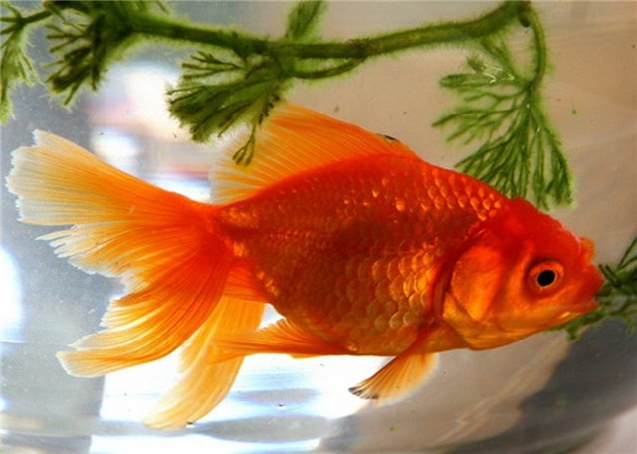

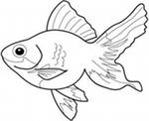

* воспитывать любовь по всему живому; вызвать интерес к изучению представителей подводного мира;
* развивать эстетическое восприятие красоты обитателей аквариума;
* продолжать учить детей правильно закрашивать контуры ранее нарисованных рыбок;
* активизировать познавательные способности детей;
* знакомить с изобразительными материалами- акварельными карандашами и со способами их использования в изобразительной деятельности